**Remerciement**

Nous remercions Dieu, le tout puissant de nous avoir donné la santé et la volonté d’entamer et de terminer notre Projet de Fin d’année.

Je tiens à exprimer mes vifs remerciements et ma profonde gratitude à **Mr. Wahada Mondher** de m’avoir encadré dans mon stage de fin d’année et d’avoir permis de réaliser ce stage.

Je tiens également à saisir cette opportunité pour exprimer ma gratitude envers ma famille pour son soutien, tant moral que financier, ainsi que pour les sacrifices qu'elle a consentis.

Je souhaite aussi témoigner ma reconnaissance à mes enseignants pour leurs efforts continus et leur dévouement à assurer notre formation.

Enfin, j’espère que ma contribution a laissé une impression positive et que ce rapport répond aux attentes.

**Table de Matière**

**Introduction Générale………………………………………………………………………1**

**Chapitre 1 : Cadre général du projet………………………………………………………2 Introduction………………………………………………………………………………….2**

1. **Présentation de la société……………………………………………………2**
   * 1. **Historique………………………………………………………………………...2**
     2. **Activité……………………………………………………………………………2**
2. **Etude de l’existant…………………………………………………………...3**
3. **Description de l’existant…………………………………………………………….3**
4. **Critique de l’existant………………………………………………………………...4**
5. **Solution proposée……………………………………………………………………4**

**Conclusion……………………………………………………………………………4**

**Chapitre 2 : Analyse et spécification des besoins………………………………………….5 Introduction………………………………………………………………………………….5**

1. **Identification des acteurs……………………………………………………………5**
2. **Besoins fonctionnels………………………………………………………………….5**
3. **Besoins non fonctionnels………………………………………………………….….6**
4. **Formulations des besoins sous forme de cas d’utilisation…………………….…...6**
5. **Définition……………………………………………………………………...6**
6. **Diagramme des cas d’utilisation globale…………………………………....6**
7. **Diagrammes de cas d’utilisations raffinés………………………………….7**
8. **Cas d’utilisation : gérer les produits. …………………………………………………..7**
9. **Cas d’utilisation : gérer les catégories…………………………………………………..9**
10. **Cas d’utilisation : gérer les avis. ………………………………………………………10**

**Conclusion……………………………………………………………………………….11**

**Chapitre 3 : Conception………………………………………………………………...12**

**Introduction……………………………………………………………………………...12**

1. **Diagramme de séquence………………………………………………………….…12**
2. **Définition……………………………………………………………………………..12**
3. **Le diagramme de séquence d’authentification…………………………………….13**
4. **Le diagramme de séquence d’ajouter un produit…………………………………13**
5. **Le diagramme de séquence de modifier un produit………………………………14**
6. **Le diagramme de séquence de supprimer un produit…………………………….14**
7. **Le diagramme de séquence d’envoyer une réservation…………………………...15**
8. **Diagramme de classe………………………………………………………………...16**
9. **Définition……………………………………………………………………………..16**
10. **Elaboration de diagramme de classes : ……………………………………………16**

**Conclusion……………………………………………………………………………17**

**Chapitre 4 : Réalisation……………………………………………………………………..18**

**Introduction…………………………………………………………………………………18**

1. **Environement de travail…………………………………………………………...18**
2. **Environnement matériel……………………………………………………………18**
3. **Environnement logiciel……………………………………………………………...19**
4. **Réalisation des interfaces…………………………………………………………...20**
5. **Page d’authentification……………………………………………………………...20**
6. **Page d’inscription…………………………………………………………………...21**
7. **Paged’accueil………………………………………………………………………...21**
8. **Page de contact………………………………………………………………………23**
9. **Page de consultation les produits…………………………………………………...23**
10. **Page passer réservation……………………………………………………………..24**
11. **Page consulter compte………………………………………………………………24**
12. **Interface consulter les réservations effectuées…………………………………….24**
13. **Interface ajouter un avis……………………………………………………………25**
14. **Interface des listes de tous les produit…………………………………………..…25**
15. **Interface ajouter un produit……………………………………………….………26**
16. **Interface modifier un produit……………………………………………...………26**
17. **Interface des listes de toutes les catégories…………………………..……….……27**
18. **Interface ajouter une catégorie………………………………………………….…27**
19. **Interface des listes de tous les utilisateurs………………………….……..………28**
20. **Interface de gestion des Avis Clients………………………………………………28**
21. **Interface de gestion des messages de contact………………………..……………29**
22. **Interface de réservation……………………………………………………………29**
23. **Interface historique des réservations …………………………………………..…30**

**Conclusion ………………………………………………………………………………31**

**Conclusion générale………………………………………………………………..……32**

**Table des Figures**

**Figure 1: Logo Tunisie Telecom……………………...…………………………………….2**

Figure 1 :  Diagramme du Cas d'utilisation globale………………………………………7

Figure 3 :  Diagramme du Cas d'utilisation gérer produit……………………………….8

Figure 4 :  Diagramme du Cas d'utilisation gérer catégorie…………………...…………9

Figure 5 :  Diagramme du Cas d'utilisation gérer les avis………………………………..10

Figure 6 : Diagramme de séquence d’authentification……………………………..…….12

Figure 7 : Diagramme de séquence d’ajouter un produit…………………………….….13

Figure 8 : Diagramme de séquence de modifier un produit………………………….….14

Figure 9 : Diagramme de séquence de suppression un produit………………………….15

Figure 10 : Diagramme de séquence d’envoyer une réservation…………………………16

Figure 11 : Diagramme de classe globale………………………………………………..…17

Figure 12 :  Page d’authentification……………………………………………………..…21

Figure 13 :  Page d’inscription……………………………………………………………..21

Figure 14 :  Première partie de page d’accueil………………………………………….…22

Figure 15 :  deuxième partie de page d’accueil……………………………………………22

Figure 16 :  Troisième partie de page d’accueil………………………………………...…22

Figure 17 : Page de contact…………………………………………………………………23

Figure 18 :  Page des produits………………………………………………………………23

Figure 19 :  Page pour envoyer une réservation……………………………………..……24

Figure 30 :  Page consulter compte…………………………………………………………24

Figure 41 :  Page consulter les réservations effectuées……………………………………25

Figure 52 :  Page ajouter un avis……………………………………………………...……25

Figure 63 :  Page des produits existe dans la base………………………………………26

Figure 74 :  Page pour ajouter un produit…………………………………………………26

Figure 85 :  Page pour modifier un produit………………………………………………27

Figure 26 : Page des catégories qui existent dans la base…………………………………27

Figure 97 :  Page pour ajouter une catégorie………………………………………..……28

Figure 28 : Page des utilisateurs qui existent dans la base………………………….……28

Figure 29 : Page pour gérer les avis envoyés par les utilisateurs……………………...…29

Figure 30 : Page pour gérer les messages envoyés par les visiteurs…………………...…29

Figure 31 : Page pour consulter les réservations en attente………………………………30

Figure 32 : Page pour accepter ou refuser une réservation………………………………30

Figure 33 : Page pour consulter l’historique des réservations……………………………30

Figure 34 : Page pour consulter les détails d’une réservation……………………………31

**Liste des tableaux**

Tableau 1 : Description du cas d'utilisation ajouter un produit…………………………..8

Tableau 2 : Description du cas d'utilisation modifier un produit…………………………8

Tableau 3 : Description du cas d'utilisation supprimer un produit……………………….9

Tableau 4 : Description du cas d'utilisation ajouter une catégorie………………………10

Tableau 5 : Description du cas d’utilisation supprimer une catégorie…………………..10

Tableau 6 : Description du cas d'utilisation accepter un avis………………………….…11

Tableau 7 : Description du cas d'utilisation refuser un avis…………………………...…11

**Introduction Générale**

Une étude théorique, aussi précieuse et approfondie soit-elle, reste imparfaite et incomplète si elle n’est pas complétée par des stages et des travaux pratiques. Ces derniers permettent au stagiaire d'effectuer une transition en douceur entre la vie académique et le monde professionnel.

C’est pour cela et dans le cadre de mes études, j’ai eu l’occasion d’effectuer mon stage PFA (Projet du Fin d’Année) au sein du Tunisie Telecom (Telecom) à Siliana du 01/07 au 30/07 /2024 dans le service Système D’information.

Ce stage représente une opportunité pour consolider mes connaissances théoriques avec leur dimension pratique, en mettant en œuvre mes compétences en réseaux informatiques. Au cours de ce stage, il nous est demandé de suivre deprès les activités afin d’analyser les situations réelles au sein de l'entreprise.

Le présent stage va expliquer l’analyse de la structure organisationnelle de cette entreprise et nous permet de saisir l’harmonie qui peut coexister entre les différents services de la direction générale de la Tunisie Telecom. En plus on va essayer de proposer des solutions pour certains problèmes.

Ainsi ce stage peut servir à me familiariser avec le milieu du travail et me contacter au domaine professionnel.

**Chapitre 1 : Cadre général du projet**

**Introduction**

Dans ce chapitre, nous allons présenter en premier lieu la société dans laquelle nous avons effectué le sujet de travail proposé. De même, nous identifierons les points faibles de notre étude à travers l'étude et la critique de l'existant et nous tenterons d’envisager une solution à notre problème.

1. **Présentation de la société**
   * 1. **Historique**

**TUNISIE TELECOM** est une société anonyme fondé par la loi portant création de l'Office national des télécommunications promulguée le [17](https://fr.wikipedia.org/wiki/17_avril)[avril](https://fr.wikipedia.org/wiki/Avril_1995)[1995](https://fr.wikipedia.org/wiki/1995) et entre en vigueur le [1er](https://fr.wikipedia.org/wiki/1er_janvier)[janvier](https://fr.wikipedia.org/wiki/Janvier_1996)[1996](https://fr.wikipedia.org/wiki/1996). C’est une entreprise qui propose des services dans le domaine des télécommunications fixes et mobiles. Elle est également un fournisseur d’accès internet. Elle a comme actionnaires l’Etat tunisien (65%) et Dubaï Holding via TeCom-DIG (35%) et un chiffre d’affaire estimé à 1,1 milliard en 2016. L’évolution des logos de TUNISIE TELECOM est décrite ci-dessous : (WIKIPEDIA, 2022)

Figure 1: L’évolution des logos de TUNISIE TELECOM

* + 1. **Activité**

Les services de Tunisie Telecom se distinguent sur le marché, l’équipe de Tunisie Telecom se concentre sur l'excellence dans tous les secteurs.

**• Le développement web :**

La société Tunisie Telecom propose des solutions complètes de développement de sites web, d'applications mobiles, de marketing numérique et de gestion des réseaux. Pour les sites web, Tunisie Telecom utilise les dernières technologies pour concevoir et développer des sites modernes, performants et conviviaux. L'entreprise s'appuie sur des outils tels que React, Java Script, Laravel pour créer des sites web dynamiques et réactifs, tout en offrant des solutions avancées pour l'optimisation et la gestion des réseaux de communication.

**• Le système d’information :**

La technologie GPON est au cœur de l'expertise de Tunisie Telecom, offrant aux entreprises et aux particuliers des solutions de connectivité ultra-rapides et fiables. Tunisie Telecom propose des services complets visant à optimiser l'accès Internet à haut débit, en garantissant des performances élevées et une couverture étendue, essentielles pour répondre aux besoins croissants en matière de communication et de transfert de données.

Le système d'information de Tunisie Telecom est conçu pour offrir une gestion efficace et sécurisée des données, tout en intégrant les dernières avancées en matière de cybersécurité. Les experts de Tunisie Telecom réalisent des analyses approfondies et des évaluations régulières pour assurer la résilience des systèmes d'information face aux menaces potentielles et pour maintenir un haut niveau de conformité aux normes internationales.

En outre, Tunisie Telecom investit dans des infrastructures de pointe et des solutions personnalisées pour ses clients, en intégrant des mécanismes de contrôle de qualité et de gestion des risques. L'objectif est de garantir non seulement une expérience utilisateur optimale, mais aussi la protection des données critiques à travers des stratégies de sécurité avancées.

En résumé, la combinaison de la technologie GPON et des systèmes d'information robustes permet à Tunisie Telecom de se positionner comme un leader en matière de connectivité et de sécurité numérique, offrant des services fiables, sécurisés et conformes aux normes les plus exigeantes.

**• La gestion et l'optimisation des systèmes informatiques et réseaux :**

Tunisie Telecom se distingue par sa gestion efficace des applications et des systèmes informatiques, notamment en assurant l'installation, le déploiement et la maintenance des nouvelles applications au sein de ses différentes structures.

L'entreprise veille également à la surveillance et à la maintenance de l'infrastructure des réseaux informatiques, garantissant la sécurité des postes de travail et le câblage réseau.

En outre, Tunisie Telecom administre et suit l'évolution des applications métiers et participe activement à des projets IT tels que la communication unifiée et la gestion documentaire, collaborant avec les équipes pour identifier et répondre aux besoins des utilisateurs.

1. **Etude de l’existant**
2. **Description de l’existant**

Parfois, le client a un besoin ponctuel d’un équipement ou d’un outil spécifique pour un projet, une tâche ou un événement spécifique. Au lieu d'acheter, il choisit de le louer le temps nécessaire pour économiser de l'argent en ne payant que la durée d'utilisation, il doit donc se déplace directement dans les magasins pour trouver l'article qui répond à ses besoins. Ces déplacements peuvent être inutiles, et même une perte de temps en vagabondant entres les rayons, de plus, même le vendeur n'a pas assez de temps pour expliquer toutes les informations concernant les produits disponibles et aussi la gestion de stock de produit qu'il doit être vérifier à chaque fois que le client le choisies.

1. **Critique de l’existant**

La critique de l’existant permet de se focaliser sur les anomalies et les points faibles de la solution actuelle. Nous pouvons citer quelques exemples :

*les taches effectuées manuellement favorisent la perte des données les fautes de frappe les fautes de calculs.

*l'incohérence des données.

*La vérification de disponibilité de produit vue le grand nombre de stock n’existe pas vu qu’il ne dispose d’aucun outil de recherche.

*Le processus d’achat comporte trop d'étapes et les utilisateurs se plaignent de sa complexité.

*la perte de temps.

1. **Solution proposée**

Après avoir fait la critique de l’existant et détecter les défauts de la procédure actuelle, nous présentons notre approche qui consiste à développer un site web d’achat des téléphones. Cette solution doit permettre aux clients de connaitre toutes les offres existantes et de faciliter l’achat en ligne.

**Conclusion**

Dans ce premier chapitre, nous avons présenté l’organisme d’accueil, les critiques de l’existant ainsi que la solution proposée. Le chapitre suivant va englober l’analyse et l’étude des besoins.

**Chapitre 2 : Analyse et spécification des besoins**

**Introduction**

La spécification de besoins constitue la phase de départ de toute application à développer. Alors, dans cette partie nous allons identifier les acteurs de notre application. Ainsi nous mettrons l’accent sur les besoins fonctionnels et non fonctionnels puis les diagrammes de cas d’utilisation pour développer un site satisfaisant.

1. **Identification des acteurs**

Un acteur est une entité extérieure au système modélisé, et qui interagit directement avec lui.

Les acteurs de notre système sont :

• **Visiteur :** c’est le visiteur de l’application.

**• Utilisateur :** c’est un acteur existant dans la base de données de l’application.

• **Administrateur :** c’est le responsable de l’application.

Après avoir identifié les acteurs sur notre site, Dans cette partie, nous répondons aux questions suivantes « Que dois faire le système ? »et « Quelle sont les contraintes ? » afin d'expliquer les différents besoins fonctionnels et non fonctionnels qui notre site cherche a satisfaire.

1. **Besoins fonctionnels**

Notre projet consiste à réaliser une application qui répond aux besoins suivants. Le système doit permettre :

A l’administrateur de :

* **Gérer les Catégories** : consulter, ajouter et supprimer les catégories.
* **Gérer les Produits** : consulter, ajouter, modifier et supprimer les produits
* **Gérer les Utilisateurs** : consulter et supprimer les données des comptes des utilisateurs.
* **Gérer les Réservations** : consulter et de gérer les réservations effectuées par les utilisateurs, y compris l'acceptation ou le refus des réservations.
* **Gérer les avis des utilisateurs** : consulter et de gérer les réservations effectuées par les utilisateurs, y compris l'acceptation ou les refus .
* **Gérer les messages de contact** : consulter et supprimer les messages envoyés par les visiteurs de site.

Au visiteur de :

* **La navigation** : découvrir les catégories, les produits, les témoignages des clients sans avoir besoin de s'authentifier…
* **L’inscription :** Fournir un moyen pour les visiteurs de s'inscrire pour devenir des utilisateurs en créant un compte.
* **L’envoie des messages** : pouvoir envoyer un message à l'administrateur du site. Cela permet au visiteur de poser des questions et de demander des informations.

A L’utilisateur de :

* **L’authentification :** s'authentifier en utilisant un email et un mot de passe.
* **La réservation de Matériel :** réserver un matériel en spécifiant la quantité à réserver, les dates de début et de fin de la réservation.
* **La consultation des Réservations** : Offrir aux utilisateurs un moyen de consulter leurs réservations passées et en cours.
* **L’ajout d'avis :** laisser des avis sur les produits qu'ils ont utilisés.
* **La Messagerie de Contact** : Fournir un moyen pour les utilisateurs de contacter l'administrateur ou le support client en cas de questions ou de préoccupations.
* **Consultation de Profil** : Permettre aux utilisateurs de consulter et de mettre à jour leurs informations de profil.

1. **Besoins non fonctionnels**

* **Sécurité :** Assurer la protection des données clients et mettre en place des mesures de sécurité robustes pour prévenir les violations de données.
* **Extensibilité :** Concevoir le système de gestion des clients de manière à pouvoir facilement ajouter de nouvelles fonctionnalités et prendre en charge une croissance future sans compromettre les performances ou la stabilité
* **Performance :** Optimiser les performances du système pour assurer des temps de réponse rapides et minimiser les temps de chargement.
* **Ergonomie :** Concevoir une interface utilisateur conviviale, avec une navigation intuitive et une disposition claire des fonctionnalités.

1. **Formulations des besoins sous forme de cas d’utilisation**
2. **Définition :**

Un diagramme de cas d'utilisation est une représentation visuelle des interactions entre les acteurs (utilisateurs ou systèmes externes) et un système logiciel. Il met en évidence les différentes fonctionnalités ou scénarios d'utilisation d'une application, montrant comment les acteurs interagissent avec le système pour atteindre leurs objectifs. Ces interactions sont représentées sous forme de cas d'utilisation, qui sont des actions ou des séquences d'actions effectuées par les acteurs pour accomplir une tâche spécifique. Les diagrammes de cas d'utilisation sont souvent utilisés pour définir les exigences du système et pour assurer une compréhension claire des fonctionnalités attendues, aidant ainsi les concepteurs et les développeurs à concevoir le logiciel en fonction des besoins des utilisateurs.

1. **Diagramme des cas d’utilisation globale :**

La section suivante présente le diagramme des cas d’utilisation globale de notre site qui illustre les interactions entre les acteurs et les fonctionnalités principales de notre site.

Figure 10 :  Diagramme du Cas d'utilisation globale

1. **Diagrammes de cas d’utilisations raffinés :**

Dans la phase raffinée du diagramme de cas d'utilisation, nous affinons les interactions et les fonctionnalités du système en définissant plus en détail chaque cas d'utilisation.

1. **Cas d’utilisation : gérer les produits.**

Figure 3 :  Diagramme du Cas d'utilisation gérer produit

* **Description de cas d’utilisation ajouter produit :**

|  |  |
| --- | --- |
| **Ajouter un produit** | |
| **Objectif :** | Ajouter les produits |
| **Acteur :** | Administrateur. |
| **Pré condition :** | L’administrateur doit être authentifié |
| **Post condition :** | Le produit est ajouté. |
| **Scénario principal :** | 1. L’administrateur demande l’interface d’ajout.  2. Le formulaire d’ajout s’affiche. 3. L’administrateur saisie les informations de produit à ajouter.  4. L’administrateur clique sur le bouton « ajouter ».  5. Le système enregistre les données à ajouter.  6. Le système redirige l’administrateur à la page qui contient le tableau des produits. |
| **Exception :** | Si les coordonnées saisis sont invalides, le système demande de les vérifier. |

Tableau 2 : Description du cas d'utilisation ajouter un produit

* **Description de cas d’utilisation modifier produit :**

|  |  |
| --- | --- |
| **Modifier un produit :** | |
| **Objectif :** | Modifier les produits |
| **Acteur :** | Administrateur. |
| **Pré condition :** | L’administrateur doit être authentifié |
| **Post condition :** | La modification de produit. |
| **Scénario principal :** | 1. L’administrateur clique sur le bouton de modification.  2. Le formulaire de modification s’affiche contenant les informations enregistrées dans la base de données. 3. L’administrateur modifie certaines informations.  4. L’administrateur clique sur le bouton « modifier ».  5. Le système enregistre les nouvelles données.  6. Le système redirige l’administrateur à la page qui contient le tableau des produits. |
| **Exception :** | Si les nouvelles coordonnées saisies sont invalides ou manquantes, le système demande de les vérifier. |

Tableau 2 : Description du cas d'utilisation modifier un produit

* **Description de cas d’utilisation supprimer un produit :**

|  |  |
| --- | --- |
| **Supprimer un produit** | |
| **Objectif :** | Supprimer les produits |
| **Acteur :** | Administrateur. |
| **Pré condition :** | L’administrateur doit être authentifié. |
| **Post condition :** | La suppression de produit. |
| **Scénario principal :** | 1. L’administrateur clique sur le bouton de suppression.  2. Le système supprime le produit. |

Tableau 3 : Description du cas d'utilisation supprimer un produit

1. **Cas d’utilisation : gérer les catégories**

Figure 4 :  Diagramme du Cas d'utilisation gérer catégorie

* **Description de cas d’utilisation ajouter une catégorie :**

|  |  |
| --- | --- |
| **Ajouter une catégorie** | |
| **Objectif :** | Ajouter les catégories |
| **Acteur :** | Administrateur. |
| **Pré condition :** | L’administrateur doit être authentifié |
| **Post condition :** | La catégorie est ajoutée. |
| **Scénario principal :** | 1. L’administrateur clique sur le bouton « ajouter ».  2. Le formulaire d’ajout s’affiche. 3. L’administrateur saisie les informations de catégorie à ajouter.  4. L’administrateur clique sur le bouton « ajouter ».  5. Le système enregistre les données à ajouter.  6. Le système redirige l’administrateur à la page qui contient le tableau des catégories. |
| **Exception :** | Si les coordonnées saisis sont invalides, le système demande de les vérifier. |

Tableau 4 : Description du cas d'utilisation ajouter une catégorie

* **Description de cas d’utilisation supprimer une catégorie :**

|  |  |
| --- | --- |
| **Supprimer une catégorie** | |
| **Objectif :** | Supprimer les catégories |
| **Acteur :** | Administrateur. |
| **Pré condition :** | L’administrateur doit être authentifié. |
| **Post condition :** | La suppression de catégorie. |
| **Scénario principal :** | 1. L’administrateur clique sur le bouton de suppression.  2. Le système supprime la catégorie. |

Tableau 5 : Description du cas d’utilisation supprimer une catégorie

1. **Cas d’utilisation : gérer les avis.**

Figure 6 :  Diagramme du Cas d'utilisation gérer les avis

* **Description de cas d’utilisation accepter un avis :**

|  |  |
| --- | --- |
| **Accepter un avis** | |
| **Objectif :** | Accepter un avis |
| **Acteur :** | Administrateur. |
| **Pré condition :** | L’administrateur doit être authentifié. |
| **Post condition :** | L’avis est accepté et sera afficher au page d’accueil. |
| **Scénario principal :** | 1. L’administrateur clique sur le bouton de l’acceptation.  2. Le système affiche l’avis au page d’accueil. |

Tableau 6 : Description du cas d'utilisation accepter un avis

* **Description de cas d’utilisation refuser un avis :**

|  |  |
| --- | --- |
| **Refuser un avis** | |
| **Objectif :** | Refuser un avis |
| **Acteur :** | Administrateur. |
| **Pré condition :** | L’administrateur doit être authentifié. |
| **Post condition :** | L’avis est refusé et sera supprimé. |
| **Scénario principal :** | 1. L’administrateur clique sur le bouton de refus.  2. Le système supprime l’avis. |

Tableau 7 : Description du cas d'utilisation refuser un avis

**Conclusion**

En conclusion de ce chapitre, nous avons définir les acteurs de notre projet ainsi les besoins fonctionnels et non fonctionnelles et les cas d’utilisations.

**Chapitre 3 : Conception**

**Introduction**

Après avoir achevé la phase d'analyse et spécifications des besoins, nous entamons maintenant dans ce chapitre la phase de conception. Cette étape s'avère primordiale pour le déroulement du projet et a pour but de détailler les tâches à entreprendre ainsi que de préparer le terrain pour l’étape de réalisation.

1. **Diagramme de séquence**
2. **Définition**

Un diagramme de séquence est un diagramme UML (Unified Modeling Language) qui représente la séquence de messages entre les objets au cours d'une interaction. Un diagramme de séquence comprend un groupe d'objets, représentés par des lignes de vie, et les messages que ces objets échangent lors de l'interaction.

1. **Le diagramme de séquence d’authentification**

Afin de bien décrire le cas « s’authentifier », le diagramme suivant présent l’enchaînement chronologique qui peut être effectué pour que l’utilisateur soit reconnu par le système et bénéficie des différentes fonctionnalités permises.

Figure 6 : Diagramme de séquence d’authentification

1. **Le diagramme de séquence d’ajouter un produit**

La figure ci-dessous présente les étapes d’ajout d’un produit.

Figure 7 : Diagramme de séquence d’ajouter un produit

1. **Le diagramme de séquence de modifier un produit**

La figure ci-dessous présente les étapes de modification d’un produit.

Figure 8 : Diagramme de séquence de modifier un produit

1. **Le diagramme de séquence de suppression d’un produit**

La figure ci-dessous présente les étapes de modification d’un produit.

Figure 9 : Diagramme de séquence de suppression un produit

1. **Le diagramme de séquence d’envoyer une réservation**

La figure ci-dessous présente les étapes d’ajout d’envoyer une réservation.

Figure 10 : Diagramme de séquence d’envoyer une réservation

1. **Diagramme de classe**
2. **Définition**

Le diagramme de classes est un schéma utilisé en génie logiciel pour présenter les classes et les interfaces des systèmes ainsi que leurs relations. Ce diagramme fait partie de la partie statique d'UML, ne s'intéressant pas aux aspects temporels et dynamiques.

1. **Elaboration de diagramme de classes**

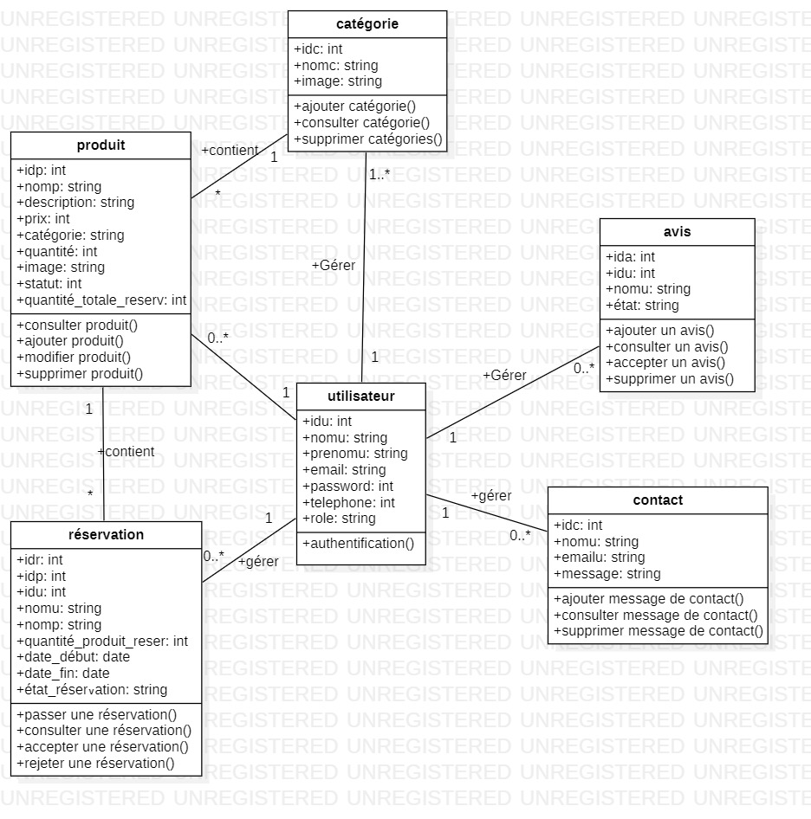

Figure 11 : Diagramme de classe globale

**Conclusion**

Tout au long de ce chapitre, on a effectué une étude conceptuelle du projet en présentant quelque diagramme de séquence et de classe. Dans le chapitre suivant nous allons décrive l’environnement matériel et logiciel de développement et présenter quelques interfaces de notre application.

**Chapitre 4 : Réalisation**

**Introduction**

Ce chapitre consiste de de présenter l’environnement matériel et logiciel qu’il sera utilisé pour la réalisation de site web avec ses principales interfaces graphique

1. **Environement de travail**
2. **Environnement matériel**

Comme environnement matériel, nous avons disposé d’un ordinateur dont les caractéristiques suivantes :

* SYSTHEME D’ EXPLOITATION: WINDOWS 64BIT
* RAM : 8GO
* PROCESSEUR : I5 12 GENERATION
* CARTE GRAPHIQUE : NVIDIA GEFORCE GTX1650

1. **Environnement logiciel**

* **XAMPP**

 XAMPP est un ensemble de logiciels permettant de mettre en place facilement un serveur Web et un serveur FTP. Il s’agit d’une distribution de logiciels libres (X Apache MySQL Perl PHP) offrant une bonne souplesse d’utilisation, réputée pour son installation simple et rapide. Ainsi, il est à la portée d’un grand nombre de personnes puisqu’il ne requiert pas de connaissances particulières et fonctionne, de plus, sur les systèmes d’exploitation les plus répandus.

* **VS CODE :**

Visual Studio Code est un éditeur de code open-source développé par Microsoft supportant un très grand nombre de langages grâce à des extensions. Il supporte l’autocomplétions, la coloration syntaxique, le débogage, et les commandes git.

* **StarUML :**

 **StarUML** est un logiciel de modélisation UML (Unified Modeling Language) open source qui peut remplacer dans bien des situations des logiciels commerciaux et coûteux comme Rational Rose ou Together. Étant simple d’utilisation, nécessitant peu de ressources système, supportant UML 2, ce logiciel constitue une excellente option pour une familiarisation à la modélisation. Cependant, seule une version Windows est disponible.

* **Microsoft Word 2019 :**



**Microsoft Word** est un logiciel de traitement de texte publié par Microsoft. Sa première version a été distribuée en 1983 sous le nom de Multi-Tool Word (« Multi-Outil de traitement de texte ») pour le système d'exploitation Xenix qui était une version du système Unix à la fin des années 1970.

Des versions ultérieures furent écrites pour plusieurs autres plates-formes dont IBM PC sous système d’exploitation DOS en 1983, Apple Macintosh en 1984, SCO UNIX, OS/2 et les premières versions Windows en 1989.

Word a été intégré en tant qu’élément de la suite Microsoft Office depuis 1993, même s’il était également vendu seul ou inclus dans la suite Microsoft Works.

1. Langage de développement

* HTML5

 Le HTML5, pour HyperText Markup Language 5, est une version du célèbr format HTML utilisé pour concevoir les sites Internet. Celui-ci se résume à un langage de balisage qui sert à l'écriture de l'hypertexte indispensable à la mise en forme d'une page Web. Lancée en octobre 2014, cette version HTML5 apporte de nouveaux éléments et de nouveaux attributs par rapport à la version précédente. Elle offre par exemple la possibilité de définir le contenu principal d'une page Web, d'ajouter une introduction en header, d'insérer un sous-titre à un contenu multimédia de type vidéo, etc.

* **PHP**

 Le PHP, pour HyperText Preprocessor, désigne un langage informatique, ou un langage de script, utilisé principalement pour la conception de sites web dynamiques. Il s'agit d'un langage de programmation sous licence libre qui peut donc être utilisé par n'importe qui de façon totalement gratuite. Créé au début des années 1990 par le Canadien et Groenlandais Rasmus Lerdorf, le langage PHP est souvent associé au serveur de base de données MySQL et au serveur Apache. Avec le système d'exploitation Linux, il fait partie intégrante de la suite de logiciels libres LAMP.

* **CSS**

[6] Le **CSS** pour Cascading Style Sheets, est un langage informatique utilisé sur Internet pour la mise en forme de fichiers et de pages HTML. Apparu dans les années 1990, le CSS se présente comme une alternative à la mise en forme via des balises, notamment HTML. Un peu plus complexe à maîtriser, il permet un gain de temps considérable dans la mise en forme d'une page web par rapport à ces balises. Grâce au CSS, vous pouvez en effet appliquer des règles de mise en forme (titrage, alignement, polices, couleurs, bordures, etc.) à plusieurs documents simultanément.

* **JAVASCRIPT**

 JavaScript désigne un langage de développement informatique, et plus précisément un **langage de**[script](https://www.journaldunet.fr/web-tech/dictionnaire-du-webmastering/1203599-script-definition/)**orienté objet**. On le retrouve principalement dans les pages Internet. Il permet, entre autres, d'introduire sur une page web ou HTML des petites animations ou des effets.

* **BOOTSTRAP**

 Bootstrap est une [collection d'outils](https://fr.wikipedia.org/wiki/Framework) utiles à la création du design (graphisme, animation et interactions avec la page dans le navigateur, etc.) de [sites](https://fr.wikipedia.org/wiki/Site_web) et d'[applications web](https://fr.wikipedia.org/wiki/Application_web). C'est un ensemble qui contient des codes [HTML](https://fr.wikipedia.org/wiki/HTML) et [CSS](https://fr.wikipedia.org/wiki/Cascading_Style_Sheet), des formulaires, boutons, outils de navigation et autres éléments interactifs, ainsi que des extensions [JavaScript](https://fr.wikipedia.org/wiki/JavaScript) en option. C'est l'un des projets les plus populaires sur la plate-forme de gestion de développement [GitHub](https://fr.wikipedia.org/wiki/GitHub).

1. **Réalisation des interfaces**

1. **Page d’authentification**

Dans la figure ci-dessous, nous représentons la page d'authentification dans laquelle l’utilisateur et l'administrateur doivent insérer des données valides pour accéder à leur propre espace.

Figure 111 :  Page d’authentification

1. **Page d’inscription**

Pour bénéficier de l'application, le visiteur doit s'inscrire en remplissant le formulaire avec des données valides comme le montre la figure-13.

Figure 13 :  Page d’inscription

1. **Page d’accueil**

En visitant le site web, on trouver une présentation générale, une liste des catégories disponibles, ainsi que les avis des utilisateurs qui ont partagé leurs expériences sur le site comme décrit les figures ci-dessous



Figure 14 :  Première partie de page d’accueil

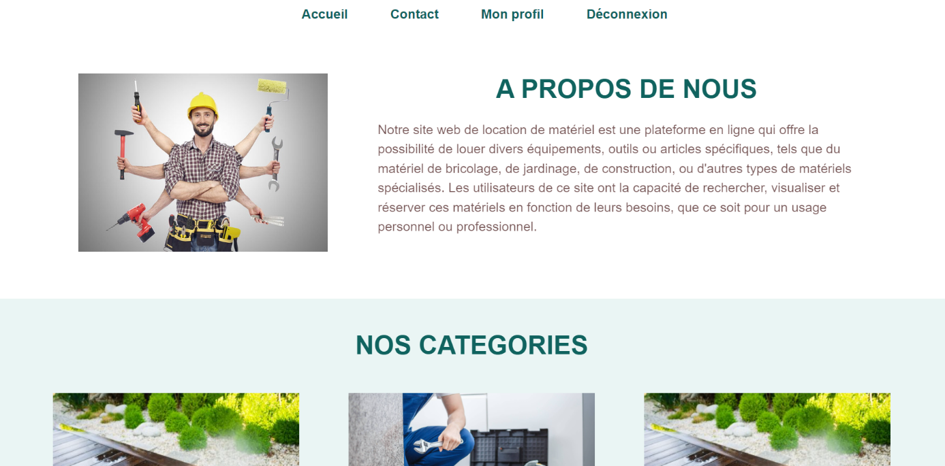

Figure 15 :  deuxième partie de page d’accueil

Figure 16 :  Troisième partie de page d’accueil

1. **Page de contact**

Les visiteurs du site peuvent contacter l'administration via ce formulaire sans avoir besoin de s'authentifier, comme le montre la figure-17.

Figure 17 : Page de contact

1. **Page de consultation les produits**

En sélectionnant une catégorie sur la page d'accueil, une nouvelle page s'affiche, affichant la liste des produits qui appartiennent à cette catégorie.

Figure 18 :  Page de consultation les produits

1. **Page passer réservation**

Pour passer une réservation l’utilisateur qui a déjà un accès doit remplir ce formulaire avec des valeurs valides comme l’indique la figure ci-dessous.

Figure 19 :  Page pour envoyer une réservation

1. **Page consulter compte**

A travers cette interface, l’utilisateur peut consulter ses données comme l’indique la figure

Figure 120 :  Page consulter compte

1. **Interface consulter les réservations effectuées**

Au moyen de cette interface, l'utilisateur a la possibilité de consulter les réservations qu'il a effectuées.

Figure 131 :  Page consulter les réservations effectuées

1. **Interface ajouter un avis**

A travers cette interface, l’utilisateur peut ajouter un avis comme l’indique la figure ci-dessous.

Figure 142 :  Page ajouter un avis

1. **Interface des listes de tous les produit**

Cette interface permet l’administrateur de consulter la liste des produits existant dans la base avec des icones de modification et de suppression et un bouton qui donne l’autorisation d’afficher ou de masquer le produit de la page d’accueil comme l’indique la figure ci-dessous.

Figure 153 :  Page des produits existe dans la base

1. **Interface ajouter un produit**

C’est l’interface dont l’administrateur remplit un formulaire pour ajouter un nouveau produit comme l’indique la figure ci-dessous.

Figure 164 :  Page pour ajouter un produit

1. **Interface modifier un produit**

C’est l’interface dont l’administrateur modifie un produit comme l’indique la figure ci-dessous.

Figure 175 :  Page pour modifier un produit

1. **Interface des listes de toutes les catégories**

Dans cette interface l’administrateur peut consulter la liste des catégories existant dans la base avec un icone de suppression Comme l’indique la figure ci-dessous.

Figure 26 : Page des catégories qui existent dans la base

1. **Interface ajouter une catégorie**

C’est l’interface dont l’administrateur remplit un formulaire pour ajouter une nouvelle catégorie comme l’indique la figure ci-dessous.

Figure 187 :  Page pour ajouter une catégorie

1. **Interface des listes de tous les utilisateurs**

Cette interface permet à l'administrateur de visualiser les données des utilisateurs enregistrés sur la plate-forme comme l’indique la figure ci-dessous.

Figure 28 : Page des utilisateurs qui existent dans la base

1. **Interface de gestion des Avis Clients**

Cette interface permet à l'administrateur du site de visualiser, gérer et prendre des décisions sur les avis soumis par les clients. L'administrateur a la possibilité d'accepter ou de refuser les avis pour qu'ils soient affichés publiquement sur le site comme l’indique la figure ci-dessous.

Figure 29 : Page pour gérer les avis envoyés par les utilisateurs

1. **Interface de Gestion des Messages de Contact**

Cette interface est conçue pour permettre à l'administrateur du site de consulter les messages de contact envoyés par les visiteurs du site. L'administrateur peut répondre à chaque message en utilisant le courriel associé au visiteur.

Figure 30 : Page pour gérer les messages envoyés par les visiteurs

1. **Interface de réservation**

Cette interface permet à l'administrateur de consulter les réservations en attente. Pour afficher les détails d'une réservation, il suffit de cliquer sur une icône spécifique. Cela ouvre une page où l'administrateur peut choisir d'accepter ou de refuser la réservation.

Figure 31 : Page pour consulter les réservations en attente

Figure 32 : Page pour accepter ou refuser une réservation

1. **Interface historique des réservations**

Cette page affiche l'historique des réservations antérieures avec un icône permettant de consulter les détails de chaque réservation. Vous pouvez ainsi accéder à des informations complètes sur chaque réservation, y compris les dates, les produits réservés et leur statut.

Figure 33 : Page pour consulter l’historique des réservations

Figure 34 : Page pour consulter les détails d’une réservation

**Conclusion**

Au cours de ce chapitre, nous avons présenté l’environnement matériel et logiciel au cours de la réalisation de notre projet ainsi que les interfaces graphiques du site web.

**Conclusion générale**

L’expérience du **PFA** nous a permis de mettre en pratique les connaissances acquises durant notre cursus universitaire à l’**ISIK** (Institut Supérieur d’Informatique du Kef), il nous a permis aussi d’acquérir une expérience professionnelle très intéressante.

Dans ce contexte, nous avons réalisé une application web qui a pour but de simplifier la location des matériels en proposons des interfaces simple et facile à manipuler.